Матеріали заняття №7
Тема заняття №7 Коливальний рух. Амплітуда коливань. Період і частота коливань. Маятники.

Відповіді на практичні завдання для самостійного виконання
- Під час коливань тіло рухається від крайнього лівого положення до крайнього правого. Відстань між цими двома положеннями становить 8 см. Визначте амплітуду коливань тіла.
Дано:  l =8 см | Розв’язання:  А=8:2=4 см
Знайти:
А-?

Відповідь: 4 см
- За дві хвилини маятник здійснив 60 коливань. Визначте період і частоту коливань маятника.
Дано:  t =2 хв = 120 с  N=60 | Розв’язання:  T=$\frac{t}{N}$ , T=120/60= 2 сек
Знайти:  Т-?  ν -? | ν =$\frac{N}{t}$, ν = 60/120=0,5 Гц

Відповідь: 2 сек, 0,5 Гц

- Скільки коливань здійснить тіло за 10 хвилин, якщо частота його коливань 5 Гц?
Дано:  t =10 хв = 600 с  ν = 5 Гц | Розв’язання:  ν =$\frac{N}{t}$
Знайти:  N-? | N = 600*5=3000
Відповідь: 3000
- Поплавок що коливається на воді піднімається та пірнає 6 разів за 3 секунди. Який шлях подолає поплавок за хвилину, якщо відстань між його крайнім положеннями становить 5 см.
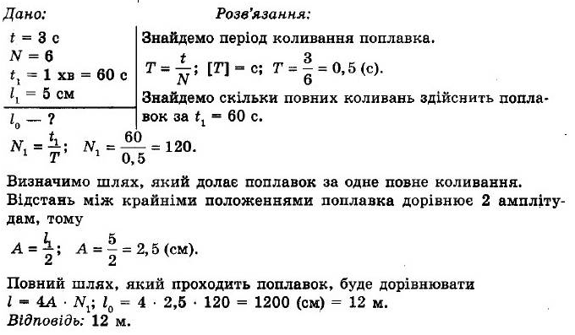

Відповідь: 1200 см подолає поплавок.

- Маятник відхилили від положення рівноваги та відпустили. За 30 с кулька здійснила 15 коливань. Яку відстань пройде кулька за 36 с, якщо амплітуда коливань — 5 см? Коливання вважайте незатухаючими.
Аналіз фізичної проблеми. Амплітуда коливань набагато менша від довжини нитки, тому можна вважати, що за одне коливання кулька проходить шлях, який дорівнює чотирьом амплітудам (4A).
Дано:  t₁= 30 c  N₁= 15  t₂ = 36 c  A = 5 см= 0,05м | Розв’язання:  Пошук математичної моделі, розв’язання.  T=$\frac{t}{N}$ , T = Знайдемо період коливань:  T = = 2 с.  Знайдемо кількість коливань за 36 с:  N₂ = = = 18
Знайти:  l — ? | Визначимо шлях, який долає кулька за одне коливання: l₀ = 4A = 4 ∙ 0,05 м = 0,20 м.  Визначимо шлях, який подолає кулька за 36 с  l = N₂ ∙ 1₀ l = 18 ∙ 0,20 = 3,6 м.

Аналіз результатів. За одне коливання кулька проходить 0,20 м; час коливань більший за період коливань, тому пройдена кулькою відстань буде більшою за 0,20 м. Отже, результат є правдоподібним.
Відповідь: l = 3,6 м.

